Pemberdayaan Potensi Anggota Persekutuan Pemuda Gereja Toraja

(PPGT) di Jemaat Sion Paccerakan

SKRIPSI
Diajukan kepada Sekolah Tinggi Agama Kristen Negeri (STAKN) Toraja Guna Memenuhi
Salah Satu Syarat Untuk Mendapatkan Gelar Sarjana Pendidikan (S.Pd)
Oleh
Asripati
1020154005
JURUSAN PENDIDIKAN AGAMA KRISTEN
SEKOLAH TINGGI AGAMA KRISTEN NEGERI (STAKN) TORAJA
Tahun 2019

HALAMAN PERSETUJUAN
Judul : Pemberdayaan Potensi Persekutuan Pemuda Gereja Toraja Di
Jemaat Sion Paccerakan
Diajukan Oleh :
Nama : Asripati
Ninn :1020154005
Jurusan : Pendidikan Agama Kristen
Setelah dikonsultasikan, dikoreksi dan diperbaiki sesuai dengan saran dari dosen
pembimbing, maka skripsi ini dinyatakan memenuhi syarat untuk dipertahankan dalam ujian
skripsi jurusan Pendidikan Agama Kristen di Sekolah Tinggi Agama Kristen Negeri (STAKN)
Toraja.
MengkendeK&.jJldi April 2019

Dosen Pembimbing
Pembimbing I

Pembimbing II


Roby Marrung, S.Tti
Nip. 198105062006041003
Aussie Femy Tangdilintin
Nidn.2001107905
ii

Judul | : Pemberdayaan Potensi Anggota Persekutuan Pemuda  Gereja Toraja (PPGT) di Jemaat Sion Paccerakan
Ditulis Oleh | : Asripati
NIRM | : 1020154005
Jurusan | : Pendidikan Agama Kristen

Dosen Pembimbing I : Roby Marrung, S.Th.
Dosen Pembimbing II: Aussie Femy Tangdilintin, M.Th.
Telah dipertahankan oleh penulis di depan dosen penguji skripsi Jurusan
dengan predikat kelulusan
Pendidikan Agama Kristen
MEMUASKAN.
dan diyudisium
Mengkendek, 31 Juli 2019
Dewan Penguji

NIP. 197711222009011007

Ivan Sampe Buntu, M.Hum,
NIDN. 2016117704
Panitia Ujian
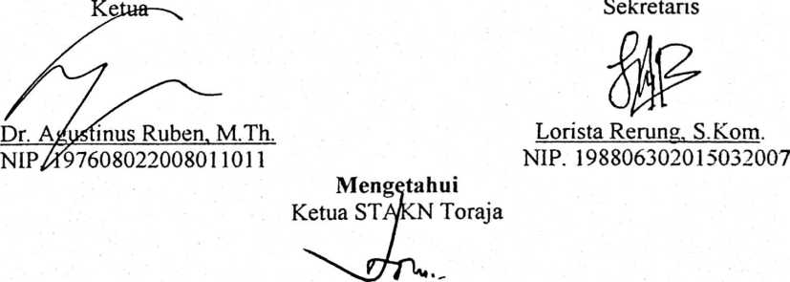
Dr. Joni Tapingku, M.Th.
NIP. 196701242005011003

ABSTRAK
Asripati,Christian Education Depertement, a thesis entittled Pemberdayaan Potensi
Anggota Persekutuan Gereja Toraja Di Jemaat Sion Paccerakan, Klasis Luwu The Firsts advisor
is Roby Marrung, S.Th secound advisor is Aussie Femy Tangdilintin, M.Th
The writer raised this rescarch bacause he sees that the empovennent of PPGT members
potential in the church of Sion Paccerakan has not been corried out optimally. It can be seen
from the potentialempowerment carried out by PPGT management not involving all members of
that PPGT
For this reason, the writers vvants to elaborate the factor that influcnc the Jack of
maximum empovennent of PPGT members in that conregation. This study ured qualitative
rescarch method. The writer conducted observations and interviews in collecting data. The
informan were clotained from priest, PPGT management, and members of PPGT uho took part in
empoucring PPGT potential in the congregation the result og this study shous that the lack of
empovennent of the PPGT potential in Sion Paccerakan congregation is daused by a number of
factors. The first factor is from the priest where the priest of often absent or not present in
activitias carried out by management and nambers of PPGT. The second factor is from
management of PPGT, some of thism are tho lack of consistency of tho PPGT, manangement
can be seen when they sometimes absent when there is an activity, tho lack of program interest
and talents programmed by the PPGT management bacause of the lack og founds they have
The last factor from the members of PPGT that is the lack of awareness that they have of
duties and responsibilities in the churchespecially in everyactuality of the PPGT. The potential
of each PPGT member is not maximally empovered due ti these factors.
iv

ABSTRAK
Asripati, Jurusan Pendidikan Agama Kristen, Judul Skripsi: Pemberdayaan Potensi
Anggota Persekutuan Pemuda Gereja Toraja (PPGT) Di Gereja Toraja Jemaat Sion
Paccerakan, Klasis Luwu. Pembimbing I Roby Marrung, S.Th, Pembimbing II Aussie Femy
Tangdilintin.
Penulis mengangkat judul ini kerena penulis melihat dalam soal pemberdayaan
potensi anggota PPGT di Jemaat Sion Paccerakan belum diberdayakan secara maksimal oleh
pengurus PPGT di Jemaat Sion Paccerakan, dimana pemberdayaan ptensi yang dilakukan
oleh pengurus PPGT tidak melibatkan seluruh anggota PPGT
Untuk itu, penulis hendak menguraikan factor-faktor apa yang mempengaruhi kurang
maksimalnya pemberdayaan potensi anggota PPGT di Geraja Toraja Jemaat Sion Paccerakan
Klasis Luwu. Jenis metode penelitian ini adalah metodep penelitian kualitatif. Metode
pengumpulan data yang dipakai adalah observasi dan wawancara. Informasi yang diperoleh
berasal dari Pendeta, pengurus PPGT dan anggota PPGT yang berperan dalam pemberdayaan
potensi PPGT
Hasil penelitian memperlihatkan bahwa, faktor-faktor yang menyebabkan kurangnya
pemberdayaan potensi anggota PPGT di Jemaat Sion Paccerakan dipengaruhi beberapa faktor
baik itu faktor yang disebabkan oleh pendeta dimana pendeta seringkah tidak hadir atau
terlibat dalam kegiatan yang diadakan oleh pengurus dan anggota PPGT, pengurus PPGT
juga dimana pengurus PPGT tidak melibatkan semua anggota PPGT dalam setiap kegiatan
yang dilakukan hanya beberapa orang saja dan juga hanya anggota PPGT tertentu saja karena
pengurus PPGT melihat jabatan setiap orang tua anggota PPGT dan kurang konsistennya
pengurus PPGT saat realisasi program karena terkadang mereka sendiri yang tidak ada
ditempat kegiataan berlangsung,kurangnya program minat bakat yang diprogramkan oleh
pengurus PPGT karena mengingat kurangnya dana yang mereka miliki dan faktor yang
terakhir dari anggota PPGT sendiri dimana kurangnya kesadaran yang mereka miliki akan
tugas dan tanggung jawabnya dalam gereja khususnya dalam setiap kegiatan PPGT, Potensi
yang sudah ada pada diri anggota PPGT menjadi tidak diberdayakan secara maksimal karena
bebrapa faktor tersebut.
iii

